Bài 1:
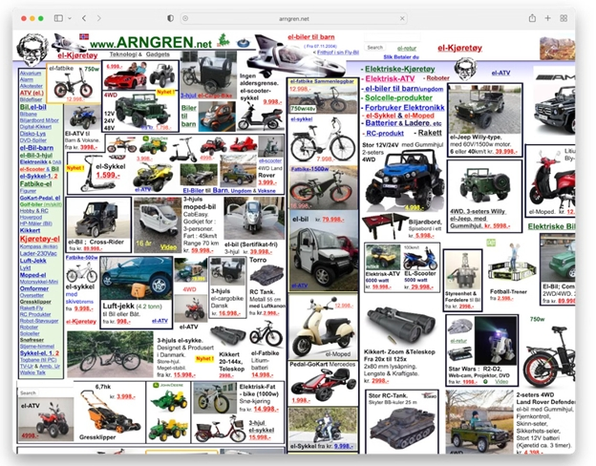
- Lỗi về bốc cục
  - Quá nhiều khối nội dung xếp sát nhau, không có lưới hoặc phân vùng rõ ràng
  - Thiếu khoảng trắng khiến giao diện ngột ngạt
- Lỗi về màu sắc
  - Sử dụng quá nhiều màu sắc khác nhau
  - Không có hệ thống màu chủ đạo
- Lỗi về hành vi
  - Không có trạng thái phản hồi khi rê chuột vào sản phẩm
  - Không có menu điều hướng hoặc bộ lọc sản phẩm
- Lỗi về UX
  - Người dùng không biết bắt đầu từ đâu
  - Không có phân loại sản phẩm
  - Giao diện không thân thiện với thiết bị di động
- Đề xuất cải tiến
Vấn đề | Giải pháp đề xuất
Bố cục rối
  Áp dụng lưới 3 cột, chia nhóm sản phẩm theo danh mục
Màu sắc lộn xộn
  Chọn 1 màu chủ đạo, 2 màu phụ trợ, tăng độ tương phản
Thiếu điều hướng
  Thêm menu chính, bộ lọc sản phẩm theo loại, giá
Quá tải thông tin
  Giảm số lượng sản phẩm hiển thị, dùng phân trang
Không thân thiện mobile
  Thiết kế responsive, ưu tiên trải nghiệm trên điện thoại

Bài 2:
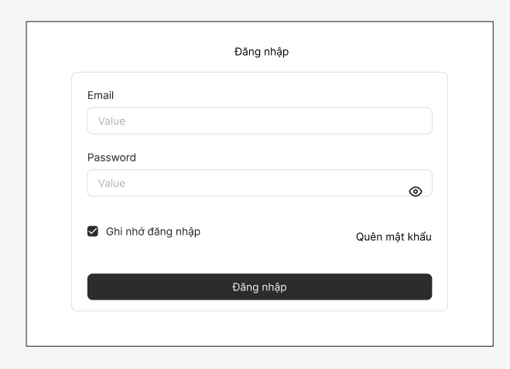

Bài 3:
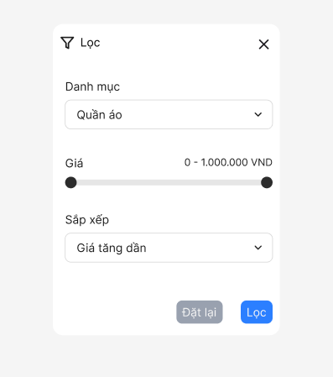

Bài 4:
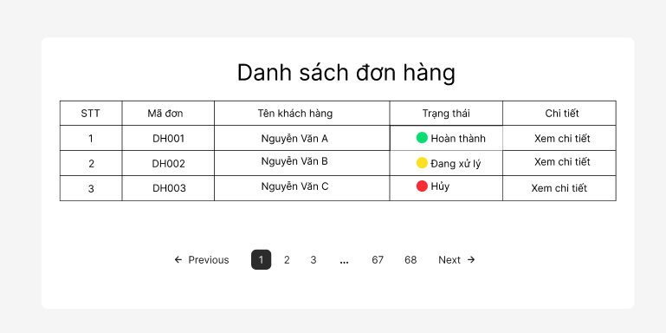

Bài 5:
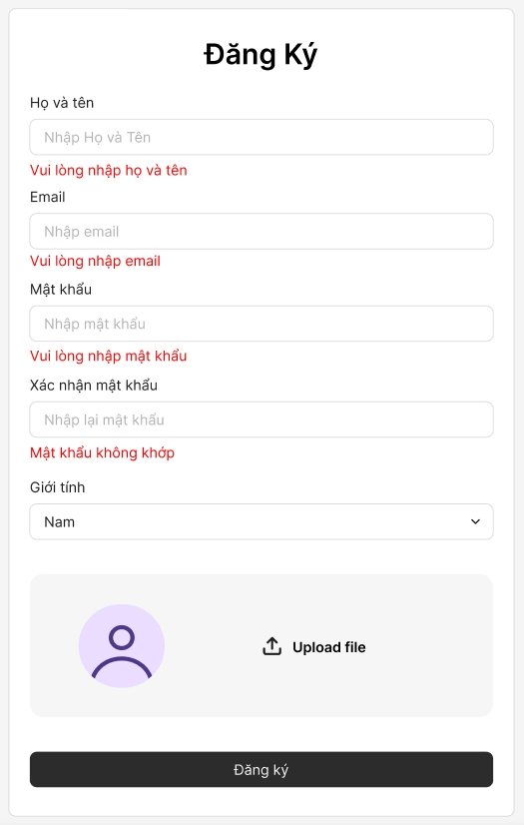
Bài 6:
Thiết kế màn hình tổng quan
- Chức năng
  - Hiển thị tổng quan các thông tin chính của hệ thống
  - Theo dõi tổng số người dùng đang hoạt động
  - Xem biểu đồ doanh thu theo tháng/quý
  - Xem danh sách đơn hàng gần đây
  - Có thể mở rộng thêm biểu đồ người dùng theo khu vực hoặc ngành nghề
- Thiết kế
  - Tổng số người dùng: hiển thị số liệu lớn, nổi bật
  - Biểu đồ doanh thu: biểu đồ cột hoặc đường, hiển thị trực quan doanh thu theo tháng/quý
  - Danh sách đơn hàng gần đây:
    - Bảng hiển thị thông tin: Mã đơn, Tên khách, Trạng thái, Ngày tạo
    - Có thể lọc và sắp xếp theo cột
  - Các biểu đồ mở rộng
    - Hiển thị tỷ lệ người dùng theo khu vực hoặc ngành nghề
    - Nằm bên cạnh hoặc phía dưới biểu đồ doanh thu
Thiết kế thanh header
- Chức năng
  - Hiển thị logo hệ thống
  - Hiển thị tên hệ thống và thông tin người dùng
  - Thay đổi ngôn ngữ (VN/EN)
  - Truy cập nhanh các chức năng quan trọng
- Thiết kế
  - Logo nằm phía trái
  - Tên hệ thống nằm giữa
  - Nút profile và chọn ngôn ngữ phía phải.
  - Font dễ đọc, màu sắc hài hòa
Thiết kế bảng danh sách đơn hàng gần đây
- Chức năng
  - Hiển thị các đơn hàng mới nhất
  - Cho phép lọc/sắp xếp theo trạng thái hoặc ngày tạo
  - Cho phép click vào chi tiết đơn hàng
- Thiết kế
  - Bảng gồm các cột: STT, Mã đơn, Tên khách, Trạng thái, Ngày tạo, Nút chi tiết
  - Hàng có khoảng cách đều, màu nền xen kẽ để dễ đọc
  - Nút chi tiết nổi bật, dễ click
  - Font và màu sắc dễ đọc, thống nhất với dashboard
Thiết kế biểu đồ doanh thu
- Chức năng
  - Theo dõi biến động doanh thu theo tháng hoặc quý
  - So sánh doanh thu từng tháng/quý
- Thiết kế
  - Biểu đồ cột hoặc đường, màu sắc nổi bật
  - Nằm giữa dashboard, dễ quan sát
Thiết kế box tổng số người dùng
- Chức năng
  - Hiển thị tổng số người dùng hiện có
  - Nhấn vào có thể chuyển tới trang chi tiết người dùng
- Thiết kế
  - Box lớn, font số liệu nổi bật
  - Icon minh họa người dùng
  - Màu nền nổi bật, dễ phân biệt với các box khác
Bài 7:
Thiết kế màn hình giao diện chính
- Chức năng
  - Hiển thị các thao tác chính của người dùng, trong đó có nút xóa tài khoản
  - Cho phép người dùng thực hiện các thao tác quản lý tài khoản
  - Dẫn đến các phản hồi khi thao tác quan trọng
- Thiết kế
  - Nút xóa tài khoản nổi bật, dễ nhìn, đặt ở vị trí dễ thao tác
  - Các nút khác đồng bộ về màu sắc, font, khoảng cách
  - Layout dễ hiểu, không rối mắt, người dùng dễ nhận diện các thao tác quan trọng
Thiết kế modal xác nhận
- Chức năng
  - Hiển thị yêu cầu xác nhận thao tác xóa tài khoản
  - Ngăn người dùng xóa nhầm tài khoản
  - Có hai lựa chọn: xác nhận và hủy
- Thiết kế
  - Nội dung câu hỏi: bạn có chắc chắn muốn xóa tài khoản không
  - Nút xác nhận màu nổi bật, dễ nhìn
  - Nút hủy màu trung tính, dễ phân biệt
  - Modal xuất hiện ở trung tâm màn hình, nền mờ phía sau để tập trung người dùng
  - Thời gian xuất hiện hợp lý, không quá nhanh hay quá chậm
Thiết kế Toast thông báo thành công
- Chức năng
  - Thông báo người dùng biết thao tác xóa tài khoản đã hoàn tất
  - Hiển thị trong thời gian ngắn, không cản trở các thao tác khác
- Thiết kế
  - Vị trí: Góc phải màn hình
  - Nội dung: “Tài khoản đã được xóa thành công!”
  - Màu sắc: Xanh lá hoặc màu thành công, dễ nhận biết
  - Thời gian hiển thị hợp lý (2–4 giây), người dùng có thể đóng sớm nếu muốn
Bài 8:
Tối ưu giao diện
- Chức năng
  - Hiển thị giao diện đã thiết kế trước đó (form đăng ký, trang sản phẩm, dashboard…)
  - Cho phép người dùng thao tác trên mobile dễ dàng
  - Các thông tin quan trọng hiển thị rõ ràng, các chi tiết phụ có thể ẩn hoặc gộp lại
- Thiết kế
  - Chuyển bố cục từ nhiều cột (desktop) sang 1-2 cột trên mobile
  - Khoảng cách giữa các khối đủ lớn để dễ thao tác bằng ngón tay
  - Các thành phần quan trọng đặt ở vị trí ưu tiên hiển thị trên màn hình nhỏ
Nút hành động
- Chức năng
  - Thực hiện các thao tác chính của người dùng: đăng ký, mua hàng, gửi form
  - Trên mobile, người dùng thao tác bằng ngón tay nên nút phải dễ bấm.
- Thiết kế
  - Nút lớn hơn, chiều cao và chiều rộng đủ để thao tác dễ dàng
  - Khoảng cách giữa các nút hợp lý, tránh bấm nhầm
  - Nút đặt ở vị trí dễ nhìn, ưu tiên hiển thị
Các ô input
- Chức năng
  - Cho phép người dùng nhập dữ liệu chính xác trên màn hình cảm ứng
  - Hỗ trợ tối ưu thao tác bằng ngón tay, giảm lỗi nhập liệu
- Thiết kế
  - Chiều rộng trường đủ lớn, không bị cắt nội dung
  - Placeholder hướng dẫn người dùng nhập liệu
  - Font dễ đọc, màu sắc thống nhất
So sánh bố cục Destop – Mobile
- Chức năng
  - Giúp người dùng và designer nhận biết sự khác biệt khi tối ưu UI cho mobile
  - Xác định các thành phần cần hiển thị ưu tiên trên mobile
- Thiết kế
Phiên bản | Bố cục | Hiển thị thông tin
Desktop | Nhiều cột, hiển thị chi tiết | Tất cả thông tin đầy đủ
Mobile | 1-2 cột, layout cơ giãn | Hiển thị phần quan trọng, chi tiết bổ sung ẩn

Bài 9:
Thiết kế màn hình đăng nhập
- Chức năng
  - Cho phép người dùng nhập tên đăng nhập và mật khẩu để truy cập hệ thống
  - Có tính năng “Quên mật khẩu” để hỗ trợ người dùng lấy lại tài khoản
  - Nút “Đăng nhập” để xác nhận thông tin và truy cập vào hệ thống
- Thiết kế
  - Hai ô input có label rõ ràng
  - Có placeholder gợi ý để người dùng dễ thao tác
  - Nút đăng nhập nổi bật, màu sắc nhất quán với giao diện
  - Thông báo lỗi khi nhập sai mật khẩu, tài khoản tồn tại hiển thị rõ ràng
  - Giao diện gọn gàng, dễ nhìn
Thiết kế màn hình danh sách sản phẩm
- Chức năng
  - Hiển thị toàn bộ danh sách sản phẩm trong kho
  - Mỗi sản phẩm hiển thị: tên sản phẩm, số lượng tồn, giá nhập / giá bán, mã sản phẩm
  - Cho phép tìm kiếm theo tên sản phẩm và lọc theo kho hoặc tình trạng tồn
- Thiết kế
  - In dữ liệu dang bảng
  - Có thanh tìm kiếm và lọc dữ liệu
  - Nút xem chi tiết và chỉnh sửa cho từng sản phẩm
  - Có phân trang
Thiết kế màn hình nhập kho
- Chức năng
  - Cho phép nhân viên nhập sản phẩm mới hoặc cập nhật số lượng tồn trong kho
  - Ghi lại thông tin như: tên sản phẩm, số lượng nhập, ngày nhập, nhà cung cấp
  - Nút lưu để nhập kho
- Thiết kế
  - Form nhập liệu phải đầy đủ các trường thông tin
  - Nút lưu , hủy được bố trí rõ ràng
  - Có thông báo Toast nhập hàng thành công khi hoàn tác
Thiết kế màn hình xuất kho
- Chức năng
  - Ghi nhận thông tin xuất sản phẩm khỏi kho
  - Các trường chính: tên sản phẩm, số lượng xuất, ngày xuất, người nhận hàng
  - Kiểm tra số lượng tồn trước khi xuất để tránh sai sót
- Thiết kế
  - Khi người dùng nhập số lượng vượt tồn, hiển thị alert cảnh báo
  - Có nút xuất hàng, hủy
  - Sau khi xác nhận thành công, hiển thị toast thông báo xuất kho thành công
Thiết kế màn hình báo cáo tồn kho
- Chức năng
  - Hiển thị báo cáo thống kê số lượng tồn kho theo ngày, tháng hoặc năm
  - Cho phép lọc theo thời gian, theo loại sản phẩm, hoặc theo kho
  - Hiển thị biểu đồ hoặc bảng thống kê dễ hiểu
- Thiết kế
  - Biểu đồ cột hoặc đường thể hiện xu hướng tồn kho
  - Bộ lọc thời gian ở trên đầu

